**HALATLI KOVA DÖNENCE TEKNİK ÖZELLİKLERİ**

**GENEL TANIM**

Halatlı dönence oyun grubu, ana taşıcı gövdeye bağlı halat grubunun dairesel taban platformu ile birlikte dönme hareketi yapacağı şekilde tasarlanmalıdır. Oyun grubu polyester iplikle örgülü çelik halattan ve sanayi borusundan imal edilerek taban platformunda HPL plywood malzeme kullanılmalıdır.

**TEKNİK DETAYLAR**.

Ana taşıyıcı gövde asgari 165 mm çapında min. 4 mm et kalınlığında sanayi borusundan, dış çerçeve 60x30 mm 3 mm et kalınlığında çelik kutu profilden ve taşıyıcı kirişler min. 89 mm çapında ve 3 mm et kalınlığında sanayi borusundan imal edilecektir.

Ayak basma platformu asgari 20 mm kalınlığında HPL plywood malzemeden imal edilecektir.

Oyun grubunun halatlı bölümlerinde gerilme taşıyan unsurlarda, düğüm, bağlantı ve tespit noktalarında dayanımı artırmak için alüminyum, paslanmaz çelik bağlantı ve düğüm elemanları kullanılmalıdır. Halat bağlantı elemanları halatları sökülemeyecek şekilde birleştirmelidir.

Oyun gurubunun hareketi, rulmanlı radyal dönme hareketi yapan mekanizma grubu ile sağlanmalıdır. Hareket grubunda hızlanmayı kontrol altına almak için frenleme-sönümleme sistemi bulunmalıdır. Hareket grubunda 1 adet 6010 2RS rulman 1adet 6024 2 RS kullanılmalıdır. Rulmanlar Avrupa veya Türk malı olmalıdır. Kesinlikle Çin malı rulmanlar kullanılmamalıdır.

Tüm oyun gurubunda kullanılan tüm çelik bağlantı ekipmanları dakromat kaplamalı olmalıdır.

**Polyester İplikle Örgülü Çelik Halatın Özellikleri**

* Polyester iplikle örgülü çelik halatın kalınlığı 16 mm olmalıdır.
* 6 adet galvaniz kaplı çelik tel halatın dışı polyester iplik ile örülüp halat özüne bükülmesiyle oluşacaktır.
* Halat özü, 1 adet galvaniz kaplı çelik tel halatın dışı polyester iplik ile örülmesiyle oluşacaktır.
* 16 mm halatın ağırlığı en az. 350 g./m. olacaktır.
* İpin kopma yükü en az. 4400 kg. olmalıdır. Ultraviyole stabilizanlı olmalıdır.
* İçeriğinde ve boyasında toksik madde içermeyecektir.
* Kolay alev almama özeliğine sahip olmalıdır.

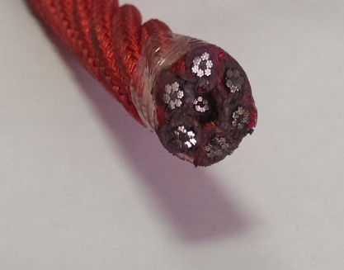

[**ALÜMİNYUM**](http://tr.wikipedia.org/wiki/Al%C3%BCminyum) **BAĞLANTILAR**

* Halatların, gövdeye presle sıkıştırılan veya vida ile sabitlenen alüminyum bağlantı parçalarının içerisine paslanmaz U bolt ve gözlü cıvata ve benzeri paslanmaz çelikten üretilmiş elemanlar kullanılmalıdır.
* Halatların birbirlerine bağlantıları preslenebilen veya vida ile bağlanan alüminyum fiksleme elemanları kullanılmalıdır.

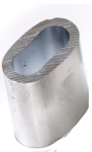  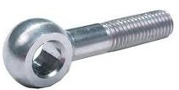

**PLASTİK BAĞLANTILAR**

* Halatların birleşim kısmında ve cıvata muhafaza kapaklarında plastik bağlantı parçaları kullanılmalıdır.
* Plastik bağlantı elemanları PA6 malzemeden enjeksiyon tekniği ile üretilmelidir.

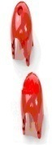

**GÜVENLİK**

* Bütün cıvata ve somunlar çocukların erişmelerini engellemek için enjeksiyon teknolojisi ile üretilen, plastik muhafazalar ile korunacaktır.
* Oyun grubu parçalarında çocukların erişebilecekleri TS EN 1176’ ya göre esnek olmayan boşluklar, aralıklar, delikler, sıkışmalara neden olmayacak şekilde dizayn edilmelidir.

**ANKRAJ**

Ankraj sistemi, üzerinde taşıyacağı dinamik ve statik yükleri zemine geniş olarak aktararak karşıt kuvvetlerle dengeleyecek ve bütün yükleri taşıyacak yapıda inşa edilmelidir. Ankraj sistemi, çelik yapıdan ve asgari C20 kalite betondan oluşmalıdır. Ankraj sisteminde, üzerinde yer alan grubun azami yüküne dayanımı sağlayabilmek için sistemin hacmine, çelik/beton oranına, çeliklerin beton içinde farklı yönlerde dağılımına ve çeliğin yüzeyinin pürüzlü olmasına dikkat edilmelidir.

Ana taşıyıcı gövdenin zemine tespitleneceği ankraj, 580x580 mm ebatlarında 8 mm et kalınlığındaki çelik plakaya mim. 8 adet 20 mm çapında nervürlü inşaat çeliğinden talaşlı imalatla M16 diş açılıp betona tutunumu arttırmak için bükülerek imal edilen ankraj çubuklarının montajı ile oluşturulacaktır. Ankrajlar, korozyon direncini artırmak için astar boyayla boyanacaktır.

Zemine en az 900 mm çapında 600 mm derinliğinde kazılan çukurlara ankrajlar zemin düzlemine sıfır ve paralel olacak ve atılacak betonla oynamayacak şekilde yerleştirilip en az C20 kalite betonla doldurulacaktır.

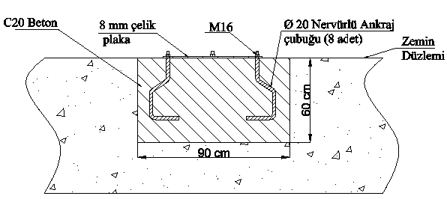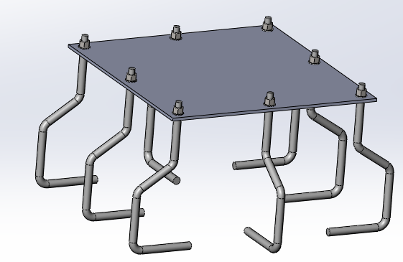

**ÜRÜN RESMİ**

